**API帮助文档**

**ROOT根组件：lyb.Root**

描述：Root组件是所有组件继承的根类，该组件中定义了最基础的私有API和公开API。

#### Properties

|  |  |  |  |
| --- | --- | --- | --- |
| **Name** | **Type** | **Description** | **Default** |
| id | String | 控件唯一标识符。 |  |
| name | String | 控件名称。 |  |
| value | String | 结果 |  |

**Methods**

|  |  |  |  |
| --- | --- | --- | --- |
| **Name** | **Parameter** | **Description** | **Return** |
| destroy |  | 销毁控件 |  |
| Bind | type:必填，要绑定的事件（必须基于已存在的事件）；callback:必填，回掉函数，接收object对象  scope:可选，callback对象的上下文环境  object{  event:Event  eventType:"绑定的事件"  handler:callback  jQueryEvent:jQuery事件对象  selector:目标触发事件的jQuery对象  sender:事件发出者  source:事件定义者  target:实际触发事件的对象  …:各个组件自定义字段  } | 绑定事件 |  |
| getNodeByUUID | uuid：某条数据的唯一标识，属于组件内部使用，不可修改  field：匹配字段，默认：_uuid | 获取结构化数据中的某条数据，利用递归原理 | Object |

**表单组件：****lyb.Form**

**extends lyb.****Root**

#### Screenshots

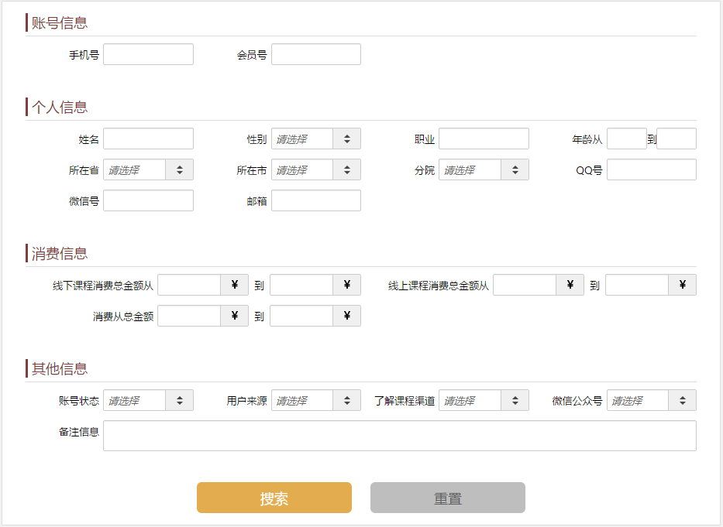

#### codes

|  |
| --- |
| <div class="lyb-form" id="form">  <div class="form-group">  <div class="form-group-title">  <span class="text">基本信息</span>  </div>  <div class="form-group-info clearfix">  <div class="list require">  <div class="list-left">姓名</div>  <div class="list-right">  <div class="lyb-inputbox" name="name" data-required="true"></div>  </div>  </div>  <div class="list require">  <div class="list-left">出生日期</div>  <div class="list-right">  <div class="lyb-datebox" name="birthday"></div>  </div>  </div>  <div class="list">  <div class="list-left">用户标签</div>  <div class="list-right">  <div class="lyb-selectbox" name="labels" data-text-field="labelName" data-value-field="labelCode" data-url="label/query" data-place-holder="请选择"></div>  </div>  </div>  <div class="list">  <div class="list-left">邮箱</div>  <div class="list-right">  <div class="lyb-inputbox" name="email" data-valid-type="email"></div>  </div>  </div>  <div class="list textarea p-width-100">  <div class="list-left">备注</div>  <div class="list-right">  <div class="lyb-textareabox" name="remark"></div>  </div>  </div>  </div>  </div>  </div> |

#### Properties

|  |  |  |  |
| --- | --- | --- | --- |
| **Name** | **Type** | **Description** | **Default** |
| value | String |  |  |
| url | String | 请求路径 |  |

**Methods**

|  |  |  |  |
| --- | --- | --- | --- |
| **Name** | **Parameter** | **Description** | **Return** |
| getData |  | 获取所有数据 | Object |
| save | url:请求路径；  parameters:请求参数 | 保存方法 |  |
| create | url:请求路径；  parameters:请求参数 | 创建方法 |  |
| update | url:请求路径；  parameters:请求参数 | 更新方法 |  |
| query | url:请求路径；  parameters:请求参数 | 查询方法 |  |
| reset |  | 重置方法 |  |
| submit |  | 提交方法，自动判断要执行那个方法 |  |
| getAllEditors |  | 获取所有的表单组件 | Object |

**Events**

|  |  |  |  |
| --- | --- | --- | --- |
| **Name** | **Parameter** | **Description** | **Return** |
| savesuccess | e:{  data:请求成功数据；  sender:事件发出者；  source:事件定义者；  success:请求返回值；  } | 触发创建成功事件；  custamForm.bind('savesuccess', function(e){  //成功后执行事件  }  }); |  |
| querysuccess | 同上 | 触发查询成功事件；  detailisAllForm.bind('querysuccess', function(e){  //成功后执行事件  }) |  |
| updatesuccess | 同上 | 触发更新成功事件;  detailisAllForm.bind('updateusuccess', function(e){  //成功后执行事件  }) |  |
| createsuccess | 同上 | 触发更新成功事件;  detailisAllForm.bind('createusuccess', function(e){  //成功后执行事件  }) |  |

**文本组件：****lyb.TextBox**

**extends** **lyb.Root**

#### Screenshots



#### codes

|  |
| --- |
| <div id="textbox" class="lyb-textbox" value="" data-place-holder="请输入账号"></div> |

#### Properties

|  |  |  |  |
| --- | --- | --- | --- |
| **Name** | **Type** | **Description** | **Default** |
| name | String | name属性 | 空字符串 |
| validType | String | 验证类型 |  |
| placeHolder | String | 默认显示值 | 空字符串 |
| required | Boolean | 是否必填项 | true |
| readonly | Boolean | 是否只读（样式上不会变灰） | true |
| disabled | Boolean | 是否只读（样式上会变灰） | true |
| allowCount | Boolean | 是否显示计算当前输入字符 | true |
| max | Number | 允许输入字符最大值 | 20 |

**Methods**

|  |  |  |  |
| --- | --- | --- | --- |
| **Name** | **Parameter** | **Description** | **Return** |
| setValue | value:value值 | 设置value值 |  |
| getValue |  | 获取value值 | String |
| show |  | 显示当前控件 |  |
| hide |  | 隐藏当前控件 |  |
| setRequired | true||false | 设置控件是否必填 |  |
| destroy |  | 销毁组件 |  |
| validateBox |  | 验证当前控件 |  |
|  |  |  |  |

**Events**

|  |  |  |  |
| --- | --- | --- | --- |
| **Name** | **Parameter** | **Description** | **Return** |
| clear | e:{  event:Event；  eventType:事件类型；  jQueryEvent:jQuery事件对象；  handler:callb  target:实际触发事件的对象；  selector:目标触发事件的jQuery对象；  sender:事件发出者；  source:事件定义者；  value:输入值；  } | 触发清除文本框中内容事件；  signinType.bind('clear', function(e){  //执行事件  }) |  |
| focus | 同上 | 触发focus事件；  signinType.bind('focus', function(e){  //执行事件  }) |  |
| keyup | 同上 | 触发键盘抬起事件；  signinType.bind('keyup', function(e){  //执行事件  }) |  |
| input | 同上 | 触发属性改变事件；  mobile.bind('input propertychange', function() {  //执行事件  }) |  |
| blur | 同上 | 触发blur事件  signinType.bind('blur', function(e){  //执行事件  }) |  |
| change | 同上 | 触发文本框value改变事件；  signinType.bind('change', function(e){  //执行事件  }) |  |

**表格组件：lyb.DataSheet**

**extends** **lyb.Root**

#### Screenshots

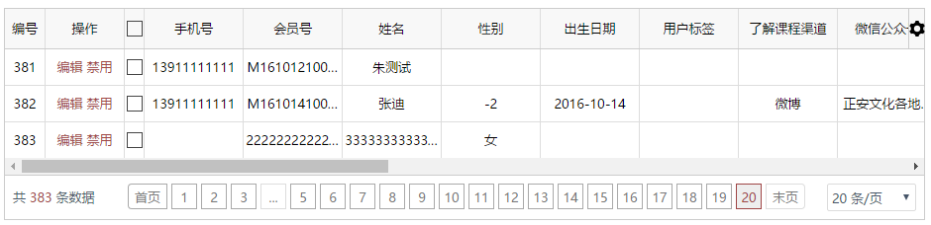

#### codes

|  |
| --- |
| <div id="grid" class="lyb-datasheet" data-url="label/query"></div> |

#### Properties

|  |  |  |  |
| --- | --- | --- | --- |
| **Name** | **Type** | **Description** | **Default** |
| value | String | name属性 | 空字符串 |
| url | String | 请求路径 |  |
| allowPager | Boolean | 是否允许分页 | true |
| autoLoad | Boolean | 是否自动加载 | true |

**Methods**

|  |  |  |  |
| --- | --- | --- | --- |
| **Name** | **Parameter** | **Description** | **Return** |
| getSelectedRows |  | 获取选中行数据 | Object |
| getData | claer： | 获取所有数据 | Array |
| setData | data:设置值 | 设置数据 |  |
| load | url:请求路径；  data：请求参数 | 加载表格数据 |  |
| setUrl | url:请求路径 | 设置请求路径 |  |
| checkRows | rows:选中行;  status:状态 | 修改选中状态 |  |
| reload |  | 重新加载表格 |  |
| renderHeader |  | 渲染表头部分 |  |
| setColumns | columns:列 | 设置显示表头部分 |  |
| setShowPager | status:false||true | 设置是否展示分页 |  |

**Events**

|  |  |  |  |
| --- | --- | --- | --- |
| **Name** | **Parameter** | **Description** | **Return** |
| loadsuccess | sender:事件发出者；  source:事件定义者；  result:请求返回数据； | 表格加载成功事件;  grid.bind('loadsuccess',function(e){  pager._setData(e.result.total)  }) |  |

**分页组件：lyb.Pager**

**extends** **lyb.Root**

#### Screenshots



#### codes

|  |
| --- |
| <div id="grid" class="lyb-datasheet" data-allow-pager="true" data-url="label/query"></div> |

#### Properties

|  |  |  |  |
| --- | --- | --- | --- |
| **Name** | **Type** | **Description** | **Default** |
| pageSize | Number | 每页显示数据条数 | 20 |
| pageNum | Number | 分页数量 | 1 |

**Methods**

|  |  |  |  |
| --- | --- | --- | --- |
| **Name** | **Parameter** | **Description** | **Return** |
| setData | total:总数 | 设置数据总数 | Number |

**Events**

|  |  |  |  |
| --- | --- | --- | --- |
| **Name** | **Parameter** | **Description** | **Return** |
| pagechange | e:{  event:Event;  eventType:事件类型；  hanlder：callback；  jQueryEvent：jQuery事件对象；  pageNum:分页编号；  pageSize:分页数量；  selector:目标触发事件的jQuery对象；  sender:事件发出者；  source:事件定义者；  target:实际触发事件的对象；  } | 分页改变时触发事件  grid.bind('pagechange', function(e){  //执行事件  }); | Number |

**页签组件:lyb.Tabs**

**extends** **lyb.Root**

#### Screenshots

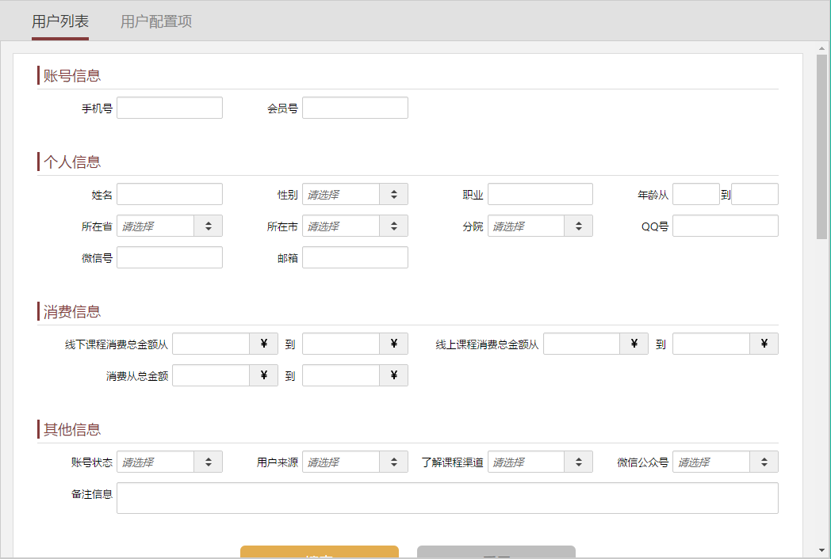

#### codes

|  |
| --- |
| <div class="lyb-tabs">  <div id="myTabContent" class="tabs-container tab-content " style="padding: 0;">  <div role="tabpanel" class="tab-pane fade active in" data-actived="true" data-title="会员互动分析">  content1  </div>  <div role="tabpanel" class="tab-pane fade " data-title="非会员互动分析" style="padding: 0;">  content2  </div>  </div>  </div> |

#### Properties

|  |  |  |  |
| --- | --- | --- | --- |
| **Name** | **Type** | **Description** | **Default** |
|  |  |  |  |

**Methods**

|  |  |  |  |
| --- | --- | --- | --- |
| **Name** | **Parameter** | **Description** | **Return** |
|  |  |  |  |

**Events**

|  |  |  |  |
| --- | --- | --- | --- |
| **Name** | **Parameter** | **Description** | **Return** |
| click | e:{  event:Event;  eventType:事件类型；  hanlder：callback；  jQueryEvent：jQuery事件对象；  selector:目标触发事件的jQuery对象；  sender:事件发出者；  source:事件定义者；  target:实际触发事件的对象；  } | 点击Tab时执行事件 |  |

**弹窗组件:****lyb.Dialog**

**extends** **lyb.Root**

#### Screenshots

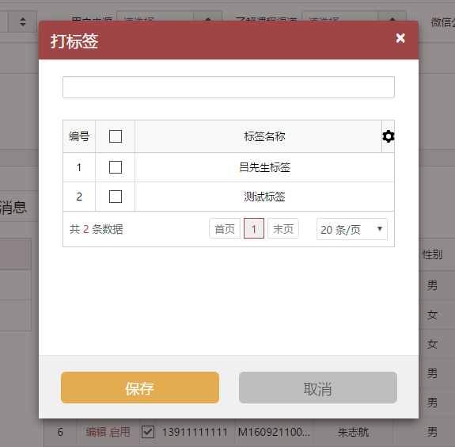

#### codes

|  |
| --- |
| html部分:  <div id="add-modal" class="lyb-dialog"></div>  js部分:  lyb.parse();  function add(){  lyb.get("add-modal").open({  title : "添加参加讲座明细",  content : jQuery('#pager'),  url: 'add-attend-lecture.html',  btn : ['保存','取消'],  width : "560px",  onload: function(e){  this.query(data);  },  ondestroy:function(){  gridMember.load(ctx+'analysis/reguser/attendcathedra/query');  }    })  } |

#### Properties

|  |  |  |  |
| --- | --- | --- | --- |
| **Name** | **Type** | **Description** | **Default** |
|  |  |  |  |

**Methods**

|  |  |  |  |
| --- | --- | --- | --- |
| **Name** | **Parameter** | **Description** | **Return** |
| open | options:{  title:弹窗标题,  url:弹出层页面url,  btn:按钮,//['确定','取消']  width:弹窗宽度,  height:弹窗高度,  fullpage:是否全屏,//true || false  onload:callback,//加载弹窗时执行回调  ondestroy:callback,//关闭弹窗时执行回调  content:string//弹窗文字内容  } | 弹窗 |  |

**Accordion组件:lyb.Accordion**

**extends** **lyb.Root**

#### Screenshots

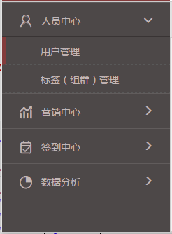

#### codes

|  |
| --- |
| html部分:  <div id="accordion" class="lyb-accordion"></div>  js部分:  lyb.parse();  var accordion = lyb.get("accordion")  accordion.setData([  {"id":"2","pid":"","text":"人员中心","font":"data-icon-user"},  {"id":"7","pid":"2","text":"用户管理", "url": "html/people/user/user-manage.html"},  {"id":"8","pid":"2","text":"标签（组群）管理", "url": "html/people/label/user-label.html"},  {"id":"3","pid":"","text":"营销中心","font":"data-icon-yingxiao"},  {"id":"9","pid":"3","text":"短信管理", "url": "html/sale/sms-manage.html"},  {"id":"4","pid":"","text":"签到中心","font":"data-icon-qianfao"},  {"id":"10","pid":"4","text":"签到管理","url": "html/sign/sign-manage.html"},  {"id":"5","pid":"","text":"数据分析","font":"data-icon-data"},  {"id":"11","pid":"5","text":"用户分析", "url": "html/data/member-interact.html"}  ]); |

#### Properties

|  |  |  |  |
| --- | --- | --- | --- |
| **Name** | **Type** | **Description** | **Default** |
| url | String | 页面文件地址 | 空字符串 |
| idField | String | id标识 | id |
| pidField | String | parent id,属于某个父级菜单下 | pid |
| childrenField | String | children id,子类ID | children |
| showEmpty | Boolean | 是否显示默认’请选择’字样 |  |
| source | Json | 数据来源，方便页面自定义数据 |  |

**Methods**

|  |  |  |  |
| --- | --- | --- | --- |
| **Name** | **Parameter** | **Description** | **Return** |
| setData | data:{  id:ID标识,  pid:父级菜单ID,  text:菜单名字,  font:字体图标,  url:文件地址  } | 菜单 |  |

**Events**

|  |  |  |  |
| --- | --- | --- | --- |
| **Name** | **Parameter** | **Description** | **Return** |
| click | e:{  event:Event;  eventType:事件类型；  hanlder：callback；  jQueryEvent：jQuery事件对象；  node:节点数据；  selector:目标触发事件的jQuery对象；  sender:事件发出者；  source:事件定义者；  target:实际触发事件的对象；  } | 点击Tab时执行事件 |  |

**大文本组件:lyb.BigText**

**extends lyb.****textbox**

#### Screenshots



#### codes

|  |
| --- |
| html部分:  <div class="lyb-bigbox"></div>  js部分:  lyb.parse(); |

#### Properties

所有属性继承自**TextBox**组件

**Methods**

所有方法继承自**TextBox**组

**Textarea组件:lyb.TextArea**

**extends lyb**.**BigText**

#### Screenshots



#### codes

|  |
| --- |
| html部分:  <div class="lyb-textarea"></div>  js部分:  lyb.parse(); |

#### Properties

所有属性继承自textBox组件

**Methods**

所有方法继承自textBox组件

**下拉框组件: lyb.PopupEdit**

**extends lyb**.**textbox**

#### Screenshots

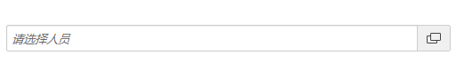

#### codes

|  |
| --- |
| <script type="text/javascript">  var dataSourceList=[{id:'0',value:'手动导入'},{id:'1',value:'线上订单'}];  </script>  <div class="lyb-popupedit" name="courseLocationId" data-url="define/query?defType=4" valueField="defCode" textField="defName" data-place-holder="请选择"></div> |

#### Properties

|  |  |  |  |
| --- | --- | --- | --- |
| **Name** | **Type** | **Description** | **Default** |
| valueField | String | 自定义value |  |
| textField | String | 自定义文本 |  |

**Methods**

|  |  |  |  |
| --- | --- | --- | --- |
| **Name** | **Parameter** | **Description** | **Return** |
| setText | text | 设置文本 |  |

**下拉框组件:****lyb.****ComboBox**

**extends** **[lyb.Popuedit](" \l "popuEdit)**

#### Screenshots

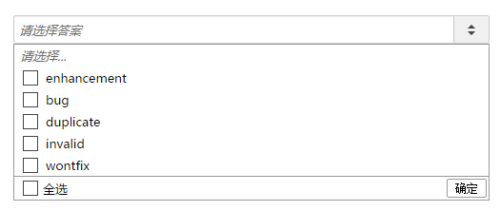

#### codes

|  |
| --- |
| <script type="text/javascript">  var dataSourceList=[{id:'0',value:'手动导入'},{id:'1',value:'线上订单'}];  </script>  <div class="lyb-combobox" name="courseLocationId" data-url="define/query?defType=4" valueField="defCode" textField="defName" data-place-holder="请选择"></div> |

#### Properties

|  |  |  |  |
| --- | --- | --- | --- |
| **Name** | **Type** | **Description** | **Default** |
| url | String | 请求url |  |
| valueField | String | 自定义value |  |
| textField | String | 自定义文本 |  |
| source | String | 数据来源 |  |
| showEmpty | Boolean |  |  |
| allowMulti | Boolean |  |  |

**Methods**

|  |  |  |  |
| --- | --- | --- | --- |
| **Name** | **Parameter** | **Description** | **Return** |
| destroy |  | 销毁组件 |  |
| getText |  | 获取text | String |
| setData | array | 设置数据 |  |
| getData |  | 获取数据 | Array |

**Events**

|  |  |  |  |
| --- | --- | --- | --- |
| **Name** | **Parameter** | **Description** | **Return** |
| loadsuccess | e:{  result:请求返回数据；  sender:事件发出者；  source:事件定义者；  text:显示文本；  value:value值；  } | loadsuccess事件 |  |

**日历组件:lyb.DateBox**

**extends** **lyb.Popuedit**

#### Screenshots

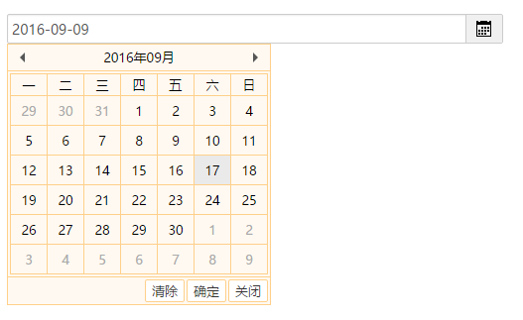

#### codes

|  |
| --- |
| <div class="lyb-datebox" name="courseLocationId"></div> |

#### Properties

|  |  |  |  |
| --- | --- | --- | --- |
| **Name** | **Type** | **Description** | **Default** |

**Methods**

|  |  |  |  |
| --- | --- | --- | --- |
| **Name** | **Parameter** | **Description** | **Return** |
| destroy |  | 销毁组件 |  |

**Events**

|  |  |  |  |
| --- | --- | --- | --- |
| **Name** | **Parameter** | **Description** | **Return** |
| change | e:{  event:Event;  eventType:事件类型；  hanlder：callback；  jQueryEvent：jQuery事件对象；  selector:目标触发事件的jQuery对象；  sender:事件发出者；  source:事件定义者；  target:实际触发事件的对象；  } | change事件 |  |
| clear | e:{  event:Event;  eventType:事件类型；  hanlder：callback；  jQueryEvent：jQuery事件对象；  selector:目标触发事件的jQuery对象；  sender:事件发出者；  source:事件定义者；  target:实际触发事件的对象；  } | 清除日期事件 |  |
| select | e:{  event:Event;  eventType:事件类型；  hanlder：callback；  jQueryEvent：jQuery事件对象；  selector:目标触发事件的jQuery对象；  sender:事件发出者；  source:事件定义者；  target:实际触发事件的对象；  } | 选择日期事件 |  |

**日期组件:****lyb.DatePicker**

**extends** **lyb.R****oot**

#### Screenshots

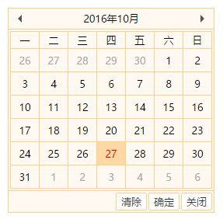

#### codes

|  |
| --- |
| <div class="lyb-datepicker" name="courseLocationId"></div> |

#### Properties

|  |  |  |  |
| --- | --- | --- | --- |
| **Name** | **Type** | **Description** | **Default** |

**Methods**

|  |  |  |  |
| --- | --- | --- | --- |
| **Name** | **Parameter** | **Description** | **Return** |
| destroy |  | 销毁组件 |  |

**Events**

|  |  |  |  |
| --- | --- | --- | --- |
| **Name** | **Parameter** | **Description** | **Return** |
| change | e:{  event:Event;  eventType:事件类型；  hanlder：callback；  jQueryEvent：jQuery事件对象；  selector:目标触发事件的jQuery对象；  sender:事件发出者；  source:事件定义者；  target:实际触发事件的对象；  } | change事件 |  |
| clear | e:{  event:Event;  eventType:事件类型；  hanlder：callback；  jQueryEvent：jQuery事件对象；  selector:目标触发事件的jQuery对象；  sender:事件发出者；  source:事件定义者；  target:实际触发事件的对象；  } | 清除日期事件 |  |
| select | e:{  event:Event;  eventType:事件类型；  hanlder：callback；  jQueryEvent：jQuery事件对象；  selector:目标触发事件的jQuery对象；  sender:事件发出者；  source:事件定义者；  target:实际触发事件的对象；  } | 选择日期事件 |  |
| close | e:{  event:Event;  eventType:事件类型；  hanlder：callback；  jQueryEvent：jQuery事件对象；  selector:目标触发事件的jQuery对象；  sender:事件发出者；  source:事件定义者；  target:实际触发事件的对象；  } | 关闭日历事件 |  |

**日期组件:lyb.HidBox**

**extends lyb**.**textbox**

#### codes

|  |
| --- |
| <div class="lyb-hidbox" name="courseLocationId"></div> |

#### Properties

|  |  |  |  |
| --- | --- | --- | --- |
| **Name** | **Type** | **Description** | **Default** |

**Methods**

|  |  |  |  |
| --- | --- | --- | --- |
| **Name** | **Parameter** | **Description** | **Return** |

**富文本编辑器组件:lyb.RichText**

**extends lyb**.**textbox**

#### Screenshots

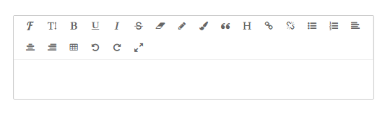

#### codes

|  |
| --- |
| <div class="lyb-richtext"></div> |

#### Properties

|  |  |  |  |
| --- | --- | --- | --- |
| **Name** | **Type** | **Description** | **Default** |
| uploadUrl | String | 请求url |  |
| menus | Json |  |  |
| uploadLimit | Number | 上传限制 | 10 |
| height | Number | 编辑器高度 | 160 |

**Methods**

|  |  |  |  |
| --- | --- | --- | --- |
| **Name** | **Parameter** | **Description** | **Return** |
| getText |  | 销毁组件 | String |

**Events**

|  |  |  |  |
| --- | --- | --- | --- |
| **Name** | **Parameter** | **Description** | **Return** |
| input | e:{  event:Event；  eventType:事件类型；  jQueryEvent:jQuery事件对象；  handler:callb  target:实际触发事件的对象；  selector:目标触发事件的jQuery对象；  sender:事件发出者；  source:事件定义者；  value:输入值；  } | input事件 |  |

**下拉框组件:lyb.SelectBox**

**extends lyb**.**combobox**

#### Screenshots

#### codes

|  |
| --- |
| <div class="lyb-selectbox" name="courseLocationId"></div> |

#### Properties

所有属性继承自ComboBox组件

**Methods**

所有方法继承自ComboBox组件

**弹窗组件:lyb.Modal**

**extends** **lyb**.**dialog**

#### Screenshots

#### codes

|  |
| --- |
| html部分:  <div id="add-modal" class="lyb-modal"></div>  js部分:  lyb.parse();  function add(){  lyb.get("add-modal").open({  title : "添加参加讲座明细",  content : jQuery('#pager'),  url: 'add-attend-lecture.html',  btn : ['保存','取消'],  width : "560px",  onload: function(e){  this.query(data);  },  ondestroy:function(){  gridMember.load(ctx+'analysis/reguser/attendcathedra/query');  }    })  } |

#### Properties

所有属性继承自[dialog](" \l "dialog)组件

**Methods**

所有方法继承自[dialog](" \l "dialog)组件

**密码输入框组件:lyb.PassWord**

**extends** **textbox**

#### Screenshots



#### codes

|  |
| --- |
| <div class="lyb-password" name="password"></div> |

#### Properties

所有属性继承自TextBox组件

**Methods**

所有方法继承自TextBox组件

**下拉框搜索组件:****lyb.FilterBox**

**extends** **lyb**.**combobox**

#### Screenshots

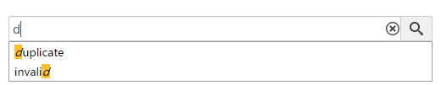

#### codes

|  |
| --- |
| <div class="lyb-filterbox" name="courseLocationId"></div> |

#### Properties

所有属性继承自combobox组件

**Methods**

所有方法继承自combox组件

**select2组件:****lyb.ListBox**

**extends lyb**.**root**

#### Screenshots

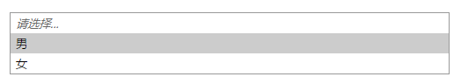

#### codes

|  |
| --- |
| <div class="lyb-listbox" name="list"></div> |

#### Properties

|  |  |  |  |
| --- | --- | --- | --- |
| **Name** | **Type** | **Description** | **Default** |
| url | String | 请求路径 | 空字符串 |
| textField | String | 自定义文本 | id |
| valueField | String | 自定义value | value |
| keyWords | String | 关键词 | true |
| autoLoad | Boolean | 是否自动加载 | true |
| showEmpty | Boolean | 是否显示默认字样’请选择’ | true |
| allwoMatcher | Boolean | 是否允许匹配关键字 | true |
| allowMulti | Boolean | 是否允许多选 | true |
| required | Boolean | 是否必填 | true |
| disabled | Boolean | 是否只读（有灰色样式） | true |
| readonly | Boolean | 是否只读（没有灰色样式） | true |
| source | Json | 数据来源 | 空数组 |

**Methods**

|  |  |  |  |
| --- | --- | --- | --- |
| **Name** | **Parameter** | **Description** | **Return** |
| setUrl | url:请求路径 | 设置请求路径 |  |
| setKeyWords | keyWords:关键字 | 设置关键字 |  |
| show |  | 展示请求数据 |  |
| hide |  | 隐藏请求数据 |  |
| getText |  | 获取文本内容 | String |
| setValue | value: | 设置value值 |  |
| setData | data: |  |  |
| reload |  | 重新加载 |  |
| getValue |  | 获取value值 | String |
| destroy |  | 销毁组件 |  |

**Events**

|  |  |  |  |
| --- | --- | --- | --- |
| **Name** | **Parameter** | **Description** | **Return** |
| loadsuccess | e:{  result:请求返回数据；  sender:事件发出者；  source:事件定义者；  text:显示文本；  value:value值；  } | loadsuccess事件 |  |
| change | e:{  result:请求返回数据；  sender:事件发出者；  source:事件定义者；  text:显示文本；  value:value值；  } | change事件 |  |
| sure | e:{  result:请求返回数据；  sender:事件发出者；  source:事件定义者；  text:显示文本；  value:value值；  } | 点击确定按钮触发事件 |  |
| click | e:{  result:请求返回数据；  sender:事件发出者；  source:事件定义者；  text:显示文本；  value:value值；  } | click事件 |  |

**复选按钮组件:****lyb.CheckBox**

**extends lyb**.**listbox**

#### Screenshots



#### codes

|  |
| --- |
| <div class="lyb-checkbox" name="check"></div> |

#### Properties

所有属性继承自ListBox组件

**Methods**

所有方法继承自ListBox组件

**单选按钮组件:lyb.RadioBox**

**extends lyb**.**checkbox**

#### Screenshots



#### codes

|  |
| --- |
| <div class="lyb-radiobox" name="courseLocationId"></div> |

#### Properties

所有属性继承自CheckBox组件

**Methods**

所有方法继承自CheckBox组件

**文件上传组件:lyb.Upload**

**extends** **lyb**.**popuEdit**

#### Screenshots

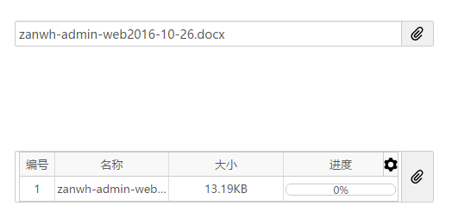

#### codes

|  |
| --- |
| <div id="multi" class="lyb-upload" data-place-holder="请选择要上传的文件" data-url="../upload" data-allow-multi="true"></div> |

#### Properties

|  |  |  |  |
| --- | --- | --- | --- |
| **Name** | **Type** | **Description** | **Default** |
| accept | String | 上传文件类型 | 空字符串 |
| url | String | 上传路径 | id |
| allowMulti | Boolean | 是否允许多文件上传 | value |

**Methods**

所有方法继承自**PopuEdit**组件

**Events**

|  |  |  |  |
| --- | --- | --- | --- |
| **Name** | **Parameter** | **Description** | **Return** |
| uploadstart | e:{  result:请求返回数据；  sender:事件发出者；  source:事件定义者；  text:显示文本；  value:value值；  } | loadsuccess事件 |  |
| uploaderror | e:{  result:请求返回数据；  sender:事件发出者；  source:事件定义者；  text:显示文本；  value:value值；  } | change事件 |  |
| uploadcomplete | e:{  result:请求返回数据；  sender:事件发出者；  source:事件定义者；  text:显示文本；  value:value值；  } | 点击确定按钮触发事件 |  |
| clear | e:{  result:请求返回数据；  sender:事件发出者；  source:事件定义者；  text:显示文本；  value:value值；  } | click事件 |  |
| buttonclick |  |  |  |

**下拉框搜索组件:lyb.BlockBox**

**extends lyb**.**filterbox**

#### Screenshots

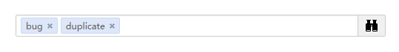codes

|  |
| --- |
| <div class="lyb-blockbox" name="courseLocationId"></div> |

#### Properties

所有属性继承自**filterbox**组件

**Methods**

所有方法继承自**filterbox**组件

**Events**

|  |  |  |  |
| --- | --- | --- | --- |
| **Name** | **Parameter** | **Description** | **Return** |
| change |  | loadsuccess事件 |  |

**金钱数值组件:lyb.Decimal**

**extends lyb**.**filterbox**

#### Screenshots

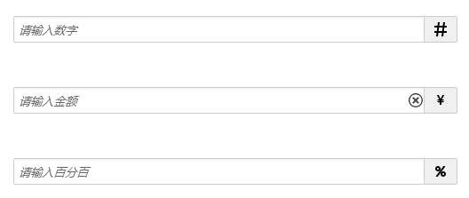

#### codes

|  |
| --- |
| <div class="lyb-decimal pull-left" data-format="m2" style="width:45%;display:inline-block;" name="expenditureOffline_min" data-max-value="1000000"></div> |

#### Properties

|  |  |  |  |
| --- | --- | --- | --- |
| **Name** | **Type** | **Description** | **Default** |
| format | String | 上传文件类型 |  |
| maxValue | Number | 允许输入最大值 |  |
| minValue | Number | 是否允许多文件上传 |  |

**Methods**

所有方法继承自**filterbox**组件

**Events**

|  |  |  |  |
| --- | --- | --- | --- |
| **Name** | **Parameter** | **Description** | **Return** |
| keydown | e:{  event:Event;  eventType:事件类型；  hanlder：callback；  jQueryEvent：jQuery事件对象；  selector:目标触发事件的jQuery对象；  sender:事件发出者；  source:事件定义者；  target:实际触发事件的对象；  } | keydown事件 |  |
| focus | 同上 | focus事件 |  |
| keyup | e:{  event:Event;  eventType:事件类型；  hanlder：callback；  jQueryEvent：jQuery事件对象；  selector:目标触发事件的jQuery对象；  sender:事件发出者；  source:事件定义者；  target:实际触发事件的对象；  value:value值；  } | keyup事件 |  |
| blur | 同上 | blur事件 |  |